MAPA CHILENO DE LA ENUCLEACIÓN ENDOSCOPICA DE LA PROSTATA
RESUMEN:
Introducción:
El crecimiento prostático constituye una de las patologías más prevalentes en la población masculina de Chile, con una incidencia creciente a partir de los 50 años. Entre las alternativas quirúrgicas disponibles, la enucleación endoscópica de la próstata (EEP), mediante diferentes energías, ha experimentado una creciente aceptación. Esto se debe a su carácter mínimamente invasivo, perfil de seguridad favorable y a resultados funcionales comparables o incluso superiores a los obtenidos con técnicas tradicionales (adenomectomía abierta o la resección transuretral de la próstata). Además, la EEP ofrece la ventaja de poder próstatas de cualquier tamaño, lo que amplía su aplicabilidad clínica. El objetivo del presente estudio es describir el estado actual de la EEP en Chile, así como explorar sus perspectivas y proyecciones futuras.

Materiales y métodos:
Se realiza encuesta dirigida a urólogos de todo el país; esta fue distribuida vía plataformas digitales, con el objetivo de identificar el grado de adopción de la técnica, modalidades de implementación, tecnologías empleadas y principales desafíos en cada centro.

Resultados:
Se obtuvieron 43 respuestas de todas las regiones del país, provenientes en igual proporción de centros públicos y privados, además de hospitales de las fuerzas armadas. El 90,6% de los centros reportó realizar enucleación endoscópica de la próstata (EEP), con una consolidación progresiva desde 2021 y 62,5% de los centros con curva establecida. El láser de holmio fue la energía predominante (87,1%), y el morcelador más utilizado fue HAWK (87,3%). Respecto al recurso humano, 20% de los centros contaba con un urólogo con curva completa y 36,6% con dos. En 72,5% se realizan entre 1–5 casos semanales y 42,5% no utiliza un punto de corte por volumen prostático. El 39% de los centros dispone de programa de formación en urología, permitiendo la participación progresiva de residentes. Entre las principales ventajas destacadas se mencionan menor estancia hospitalaria, menor tasa de complicaciones y reducción del tiempo de sonda vesical.
Conclusiones:
La EEP se encuentra altamente extendida en Chile, presente en más del 90% de los centros encuestados y dos tercios de ellos con curva de aprendizaje consolidada posicionándose progresivamente como el gold-standard para el manejo quirúrgico de HPB.
Palabras clave: Morcelación. Adenoma de próstata. Enucleación prostática. Endourología. Cirugía láser. Cirugía mínimamente invasiva

ABSTRACT:

Introduction:
Postate enlargement represents one of the most prevalent pathologies among the male population in Chile, with an increasing incidence after the age of 50. Among the available surgical alternatives, endoscopic enucleation of the prostate (EEP), using various energy sources, has gained growing acceptance. This is due to its minimally invasive nature, favorable safety profile, and functional outcomes comparable or even superior to those achieved with traditional techniques such as open adenomectomy or transurethral resection of the prostate. Furthermore, EEP offers the advantage of being applicable to prostates of any size, thereby broadening its clinical utility. The objective of the present study is to describe the current status of EEP in Chile, as well as to explore its perspectives and future projections.
Materials and Methods:
A nationwide survey was conducted among urologists across Chile. The questionnaire was distributed through digital platforms, aiming to identify the degree of adoption of the technique, implementation modalities, technologies employed, and main challenges faced in each center.
Results:
A total of 43 responses were obtained from all regions of the country, equally representing public, private, and armed forces hospitals. Endoscopic enucleation of the prostate (EEP) was reported by 90.6% of centers, showing progressive consolidation since 2021, with 62.5% having an established learning curve. The Holmium laser was the predominant energy source (87.1%), and the most frequently used morcellator was the HAWK system (87.3%). Regarding human resources, 20% of centers had one urologist with a completed learning curve, and 36.6% had two. In 72.5% of centers, between one and five cases were performed weekly, and 42.5% did not use a prostate volume cutoff. Additionally, 39% of the centers had a urology residency training program, allowing progressive involvement of residents. The main advantages highlighted were shorter hospital stay, lower complication rates, and reduced catheterization time.
Conclusions:
EEP is highly widespread in Chile, being present in over 90% of surveyed centers, with two-thirds reporting a consolidated learning curve. It is progressively establishing itself as the gold standard for the surgical management of benign prostatic hyperplasia (BPH).
Keywords: Morcellation. Prostatic adenoma. Prostatic enucleation. Endourology. Laser surgery. Minimally invasive surgery.

MAPA CHILENO DE LA ENUCLEACIÓN ENDOSCOPICA DE LA PROSTATA

Introducción:
El crecimiento prostático benigno (CPB) o hiperplasia prostática benigna (HPB) constituye una de las patologías urológicas más prevalentes en el hombre adulto y representa un importante problema de salud pública en Chile. Se estima que afecta aproximadamente al 40–50 % de los varones entre los 50 y 60 años, incrementándose su prevalencia con la edad. (1,2)
Según datos oficiales de la División de Prevención y Control de Enfermedades (DIPRECE) del Ministerio de Salud, entre los años 2010 y 2016 la distribución de los casos de HPB en Chile mostró una marcada concentración en la Región Metropolitana (36,4 %), seguida por Valparaíso (14,5 %), Biobío (13,4 %), Los Lagos (5,4 %) y La Araucanía (5,2 %). (3)
En este contexto, y con el objetivo de optimizar los resultados del tratamiento quirúrgico de la HPB, la enucleación endoscópica de la próstata (EEP), utilizando distintas fuentes de energía y plataformas tecnológicas, ha adquirido un rol protagónico dentro de las opciones terapéuticas actuales. Su carácter mínimamente invasivo, la baja tasa de complicaciones, y los resultados funcionales comparables o superiores a las técnicas clásicas (como la adenomectomía abierta o la resección transuretral de la próstata) han consolidado su posición como alternativa de primera línea. Además, su aplicabilidad independiente del tamaño prostático ha permitido superar una de las limitantes históricas en la selección quirúrgica del tratamiento de la HPB. (4,5,6)
Durante la última década, Chile ha sido testigo de la progresiva incorporación de diversas técnicas de enucleación endoscópica, incluyendo aquellas basadas en energía láser (HoLEP, ThuLEP), bipolar (BipoLEP) y otras tecnologías emergentes. Este fenómeno ha contribuido a diversificar el arsenal terapéutico del urólogo, optimizando el uso de recursos hospitalarios y mejorando los resultados clínicos. No obstante, la prolongada curva de aprendizaje y la necesidad de programas estructurados de proctoring continúan siendo desafíos significativos que condicionan la adopción de estas técnicas (7, 8, 9)
El objetivo de este estudio es realizar un diagnóstico situacional del estado actual de la enucleación endoscópica de la próstata en Chile, identificando los centros activos, las tecnologías empleadas, el grado de consolidación de cada técnica y las proyecciones futuras en el desarrollo y expansión de esta cirugía dentro del sistema de salud público y privado.
Materiales y métodos:

Se realiza estudio observacional, descriptivo y transversal, con alcance a nivel nacional y orientado en la caracterización del estado actual de la enucleación endoscópica de la próstata (EEP) en el año 2025.

La unidad de análisis corresponde a servicios de urología pertenecientes a hospitales públicos, hospitales de fuerzas armadas y centros privados que cuentan con el potencial de realizar enucleación endoscópica de próstata. Se incluyen a todos los centros que respondieron la encuesta (Formulada en Google Forms), excluyendo aquellos con información incompleta o no verificable. Dado el tamaño acotado del universo, se optó por un muestreo censal de cobertura nacional.

El instrumento de recolección de datos corresponde a cuestionario estructurado y autoadministrado, diseñado específicamente para los fines de este estudio, abordando 5 dominios: Identificación de la institución, estado de la implementación de la EEP, aspectos tecnológicos, recursos humanos y percepción institucional. La encuesta se distribuyó mediante plataformas digitales y redes profesionales, con un periodo de recolección de datos de 6 semanas.

Resultados:

Se distribuye encuesta el instrumento de recolección de datos (encuesta), registrando respuesta de 13 regiones del país, con un total de 43 centros encuestados, la distribución de dichos centros correspondió a 22 hospitales públicos (51,2%), 4 hospitales de las fuerzas armadas (9,3%) y 17 clínicas privadas (39,5%). (FIGURA 1).

FIGURA 1: DISTRIBUCIÓN SEGÚN TIPO DE CENTRO
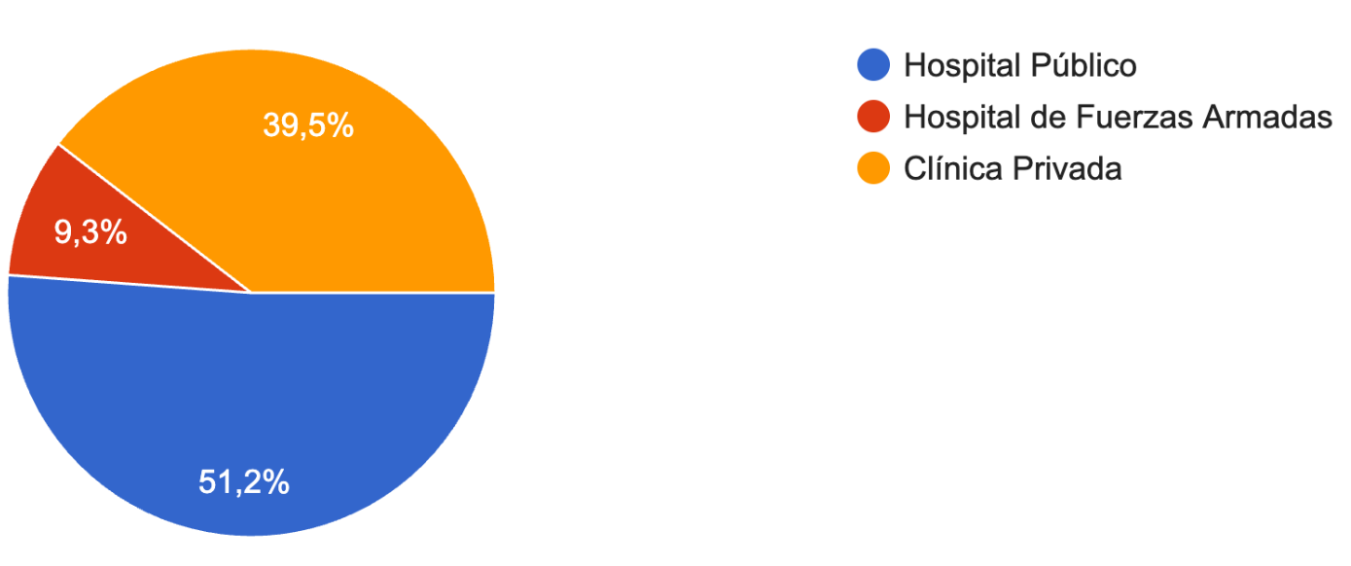

Del total de centros encuestados, en un 90,6% realizan en la actualidad enucleación endoscópica de la próstata con algún tipo de energía, mientras que solo en 4 centros no se realizaba EEP; de estos 4 centros 3 cuentan con un proyecto para la incorporación próxima de la técnica.

En cuanto a la cronología de inicio de la implementación de la técnica, se evidencia que los primeros proyectos de EEP en los centros encuestados comienzan en 2015, con aumento significativo del número de centros desarrollando la técnica a partir del año 2021. (FIGURA 2)

FIGURA 2: AÑO DE COMIENZO DE PROYECTO DE EEP.
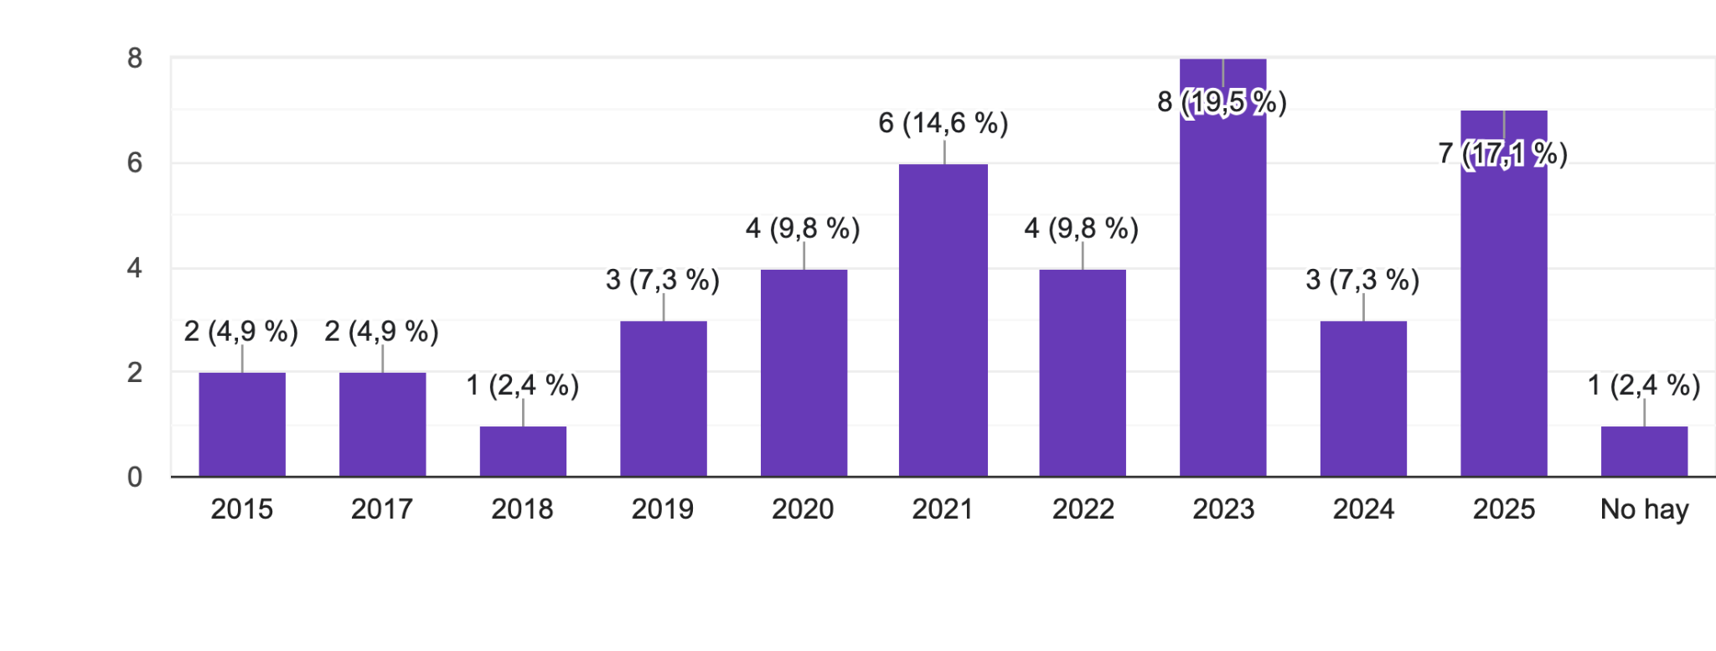

En cuanto a la fase de desarrollo en cada centro, un 62,5% de los centros cuenta con la técnica consolidada (realización periódica de EEP), un 22,5% con técnica en consolidación (experiencia local con por lo menos 1 cirujano con su curva de aprendizaje finalizada), 12,5% con ayuda de proctors y 2,5% en casos iniciales. (FIGURA 3).
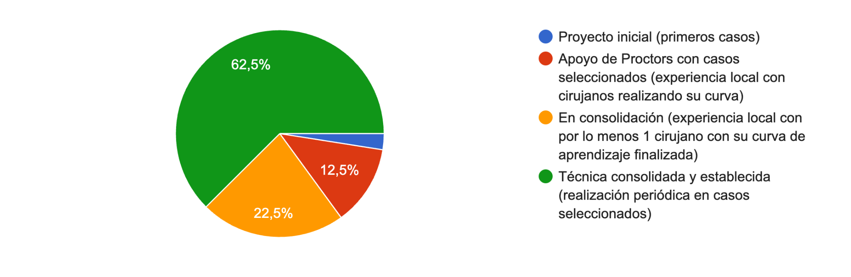
FIGURA 3: FASE DE DESARROLLO DE LA EEP.

En cuanto a la energía utilizada, un 87,1% de los centros utiliza láser de Holmio, con menor frecuencia de utilización de otras energías (FIGURA 4). La mayoría de los centros (87,3%) utiliza el morcelador HAWK.

FIGURA 4: TIPO DE ENERGÍA UTILIZADA PARA EEP
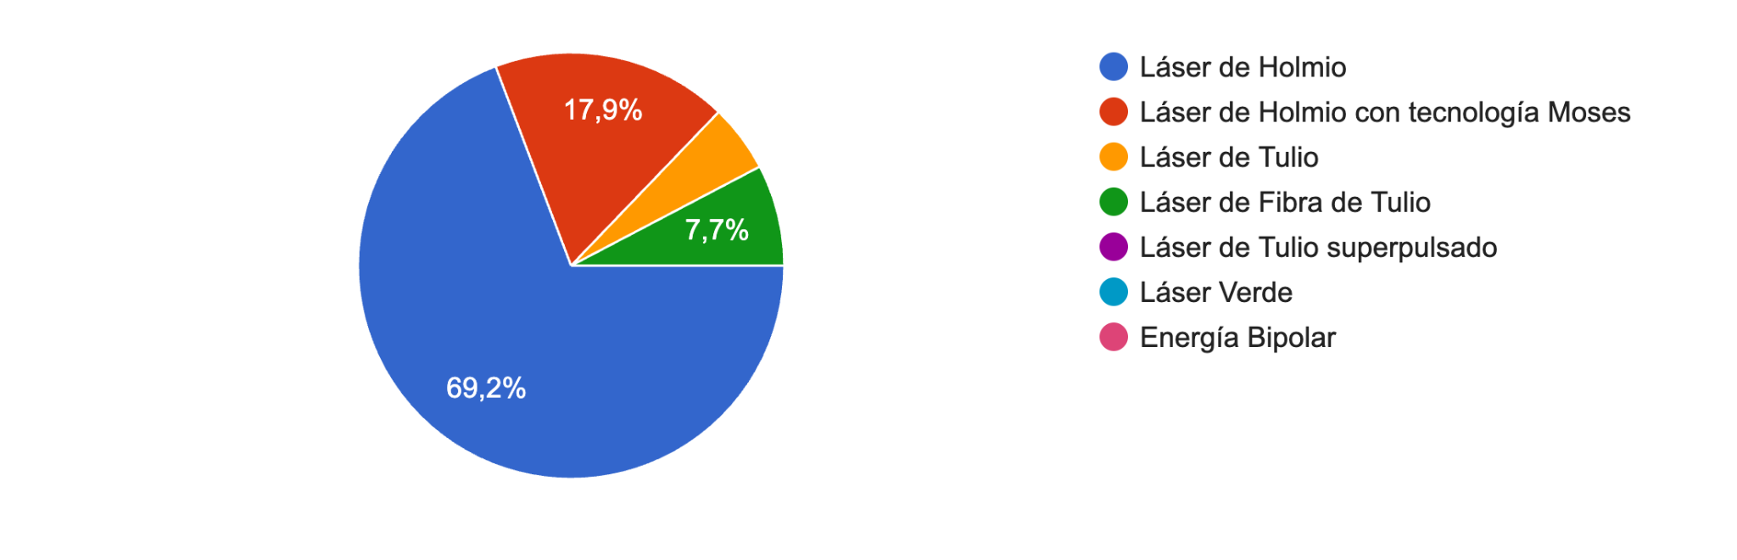

En cuanto a la modalidad de acceso a la tecnología y diferentes equipos, la mayor proporción de los centros cuenta con los equipos en modalidad de Arriendo /comodato licitado (43,6%), Arriendo/comodato trato directo (23,1%) o compra licitada (23,1%) (FIGURA 5)

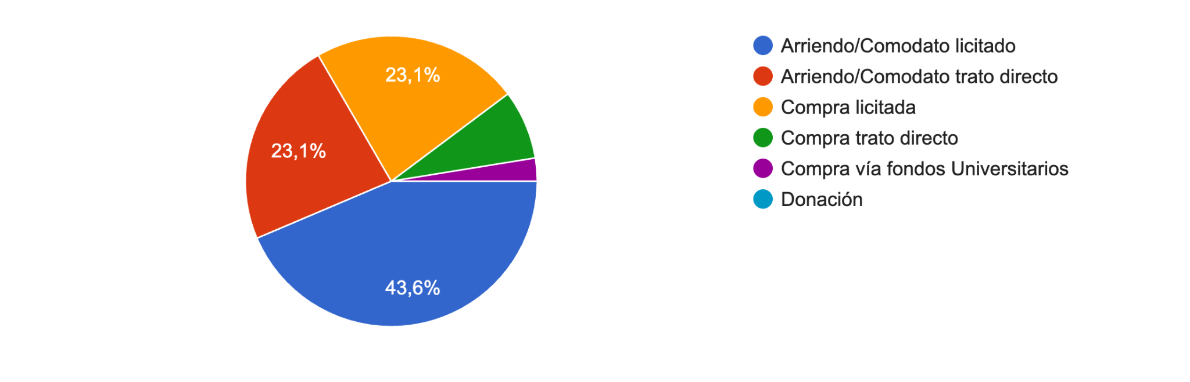
FIGURA 5: MODALIDAD DE ACCESO A EQUIPOS Y TECNOLOGÍA:

Con respecto a la curva de aprendizaje, un 53,8% de los centros cuenta con al menos 2 urólogos con curva mínima de 30 casos de enucleación endoscópica de la próstata, un 20,6% de los centros cuenta con al menos 4 urólogos con dicha curva. La mayoría de los centros (72,5%) realiza entre 1 a 5 casos de EEP semanalmente (FIGURA 6). En cuanto a la selección de casos, un 42,5% de los centros no cuenta con punto de corte de volumen prostático para la decisión de realizar enucleación endoscópica de la próstata.

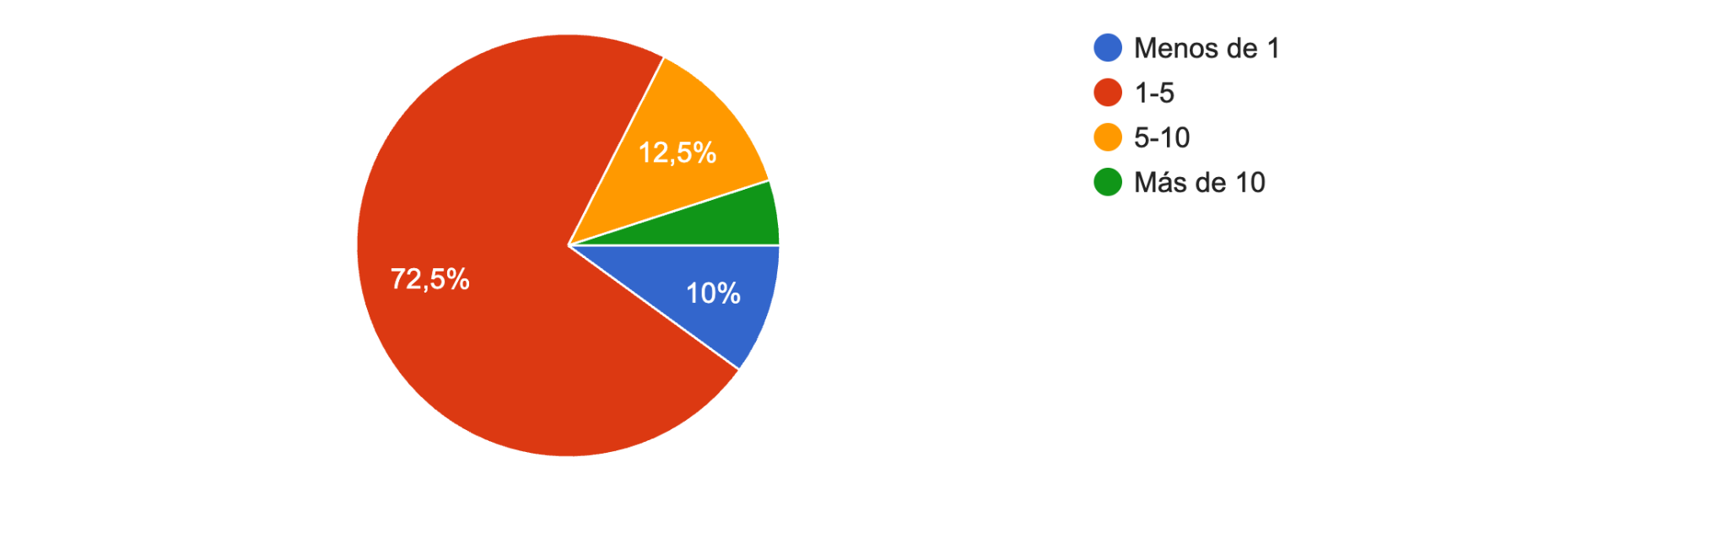
FIGURA 6: CASOS DE EEP SEMANALES POR CENTRO.

Al interrogar sobre las principales dificultades sobre la implementación de dichas técnicas, las principales reportadas por los centros corresponden a las relacionadas con la larga curva de aprendizaje / volumen de pacientes, relacionadas con los costos de la implementación de la tecnología y relacionada con la disponibilidad de pabellón o problemas de instrumental.

En cuanto a los principales beneficios reportados por los centros encuestados corresponde a la significativa disminución del tiempo de estancia hospitalaria y la menor tasa de complicaciones perioperatorias.

Con respecto a la docencia de postgrado, un 39% de los centros cuenta con programas de especialización en urología. En la mayoría de dichos centros, los residentes logran participación según nivel hasta completar casos acompañados (55,6%) (FIGURA 7).

FIGURA 7: PARTICIPACIÓN DE RESIDENTES.

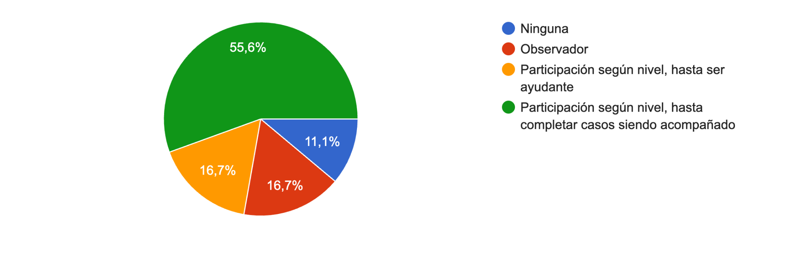

Análisis de resultados:

El presente estudio describe el estado actual de la cirugía de enucleación endoscópica de la próstata en Chile, logrando una amplia cobertura territorial con participación de 13 regiones de nuestro país y un total de 43 centros encuestados; con una distribución heterogénea en cuanto al tipo de centro.

Los datos reportados en cuanto al grado de incorporación de la técnica (90,6% de los centros reportó realizar enucleación endoscópica de la próstata (EEP) permiten demostrar el alto grado de penetración en nuestro país de la enucleación endoscópica de la próstata; además de demostrar el mayor grado de disponibilidad de dichas tecnologías conforme avanza el tiempo.

Los datos emanados de este estudio permiten determinar que Chile ha superado la etapa de adopción inicial de la técnica, avanzando hacia la incorporación en todo el territorio nacional de dichas tecnologías y contando con profesionales altamente entrenados, esto posiciona a la enucleación endoscópica de la próstata como el Gold-standard para el manejo quirúrgico del adenoma de próstata.

Conclusiones:

La EEP se encuentra altamente extendida en Chile, presente en más del 90% de los centros encuestados y dos tercios de ellos con curva de aprendizaje consolidada posicionándose progresivamente como el el gold-standard para el manejo quirúrgico de HPB.

Bibliografía:
- Roehrborn CG. Benign prostatic hyperplasia: an overview. Rev Urol. 2005;7(Suppl 9):S3–S14.
- Berry SJ, Coffey DS, Walsh PC, Ewing LL. The development of human benign prostatic hyperplasia with age. J Urol. 1984;132(3):474–9.
- División de Prevención y Control de Enfermedades (DIPRECE). Situación epidemiológica de la hiperplasia prostática benigna en Chile, 2010–2016. Ministerio de Salud de Chile; 2018.
- Elshal AM, Elkoushy MA, Elmansy HM, Elhilali MM. Holmium:YAG transurethral enucleation versus open prostatectomy for glands larger than 100 grams: long-term results of a randomized clinical trial. J Urol. 2016;195(1):103–8.
- Gilling PJ, Aho TF, Frampton CM, King CJ, Fraundorfer MR. Holmium laser enucleation of the prostate: results at 6 years. Eur Urol. 2008;53(4):744–9.
- Cornu JN, Ahyai S, Bachmann A, de la Rosette J, Gilling PJ, Gratzke C, et al. A systematic review and meta-analysis of functional outcomes and complications following transurethral procedures for lower urinary tract symptoms resulting from benign prostatic obstruction: an update. Eur Urol. 2015;67(6):1066–96.
- European Association of Urology (EAU). Guidelines on the Management of Non-neurogenic Male LUTS, including Benign Prostatic Obstruction. Arnhem, The Netherlands: EAU Guidelines Office; 2024.
- American Urological Association (AUA). Guideline: Surgical Management of Lower Urinary Tract Symptoms Attributed to Benign Prostatic Hyperplasia (BPH). AUA; 2023.
- Westhofen T, Bach T, Gross AJ, Netsch C. Training and mentoring in endoscopic enucleation of the prostate (EEP): results from a worldwide survey. World J Urol. 2021;39(7):2653–61.

